UNITÀ DI APPRENDIMENTO N. 3
Rilievo di un quadro elettrico
Utenti destinatari |  | Classe Quinta (Manutenzione e Assistenza Tecnica)
Competenze degli assi culturali |  | 2.Utilizzare il patrimonio lessicale ed espressivo della lingua italiana secondo le esigenze comunicative nei vari contesti: sociali, culturali, scientifici, economici, tecnologici e professionali.  5.Utilizzare i linguaggi settoriali delle lingue straniere previste dai percorsi di studio per interagire in diversi ambiti e contesti di studio e di lavoro.  7.Individuare ed utilizzare le moderne forme di comunicazione visiva e multimediale, anche con riferimento alle strategie espressive e agli strumenti tecnici della comunicazione in rete.  8.Utilizzare le reti e gli strumenti informatici nelle attività di studio, ricerca e approfondimento.  12. Utilizzare i concetti e i fondamentali strumenti degli assi culturali per comprendere la realtà ed operare in campi applicativi
Conoscenze/abilità di Area Generale |  | Abilità  Asse dei linguaggi  Ascoltare, applicando tecniche di supporto alla comprensione, testi prodotti da una pluralità di canali comunicativi, cogliendone i diversi punti di vista e le diverse argomentazioni e riconoscendone la tipologia testuale, la fonte, lo scopo, l’argomento, le informazioni.  Cogliere in una conversazione o in una discussione i diversi punti di vista e le diverse argomentazioni per poter intervenire con pertinenza e coerenza.  Esporre dati, eventi, trame, dando al proprio discorso un ordine e uno scopo, selezionando le informazioni significative, servendosene in modo critico, utilizzando un registro adeguato all’argomento e alla  situazione.  Confrontare documenti di vario tipo in formato cartaceo ed elettronico, continui e non continui (grafici, tabelle, mappe concettuali) e misti, inerenti anche uno stesso argomento, selezionando le informazioni ritenute più significative ed affidabili.  Fare descrizioni e presentazioni con sufficiente scioltezza, secondo un ordine prestabilito e coerente, utilizzando il lessico specifico e registri diversi in rapporto alle diverse situazioni sociali, anche ricorrendo a materiali di supporto (presentazioni multimediali, cartine, tabelle, grafici, mappe, ecc.), su argomenti noti di interesse generale, di attualità e attinenti alla microlingua dell’ambito professionale di appartenenza.  Reperire informazioni e documenti in italiano o in lingua straniera sul web valutando l’attendibilità delle fonti.  Asse scientifico-tecnologico  Sintetizzare la descrizione di un fenomeno naturale mediante un linguaggio appropriato  Distinguere un fenomeno naturale da un fenomeno virtuale  Raccogliere, organizzare, rappresentare e trasmettere informazioni  Utilizzare il linguaggio e gli strumenti adeguati alla situazione comunicativa  Utilizzare la rete Internet per ricercare fonti e dati  Saper garantire una conservazione  corretta e sicura delle informazioni  Asse matematico  Esprimere procedimenti risolutivi attraverso algoritmi  Utilizzare in modo consapevole strumenti di calcolo automatico  Utilizzare diverse forme di rappresentazione (verbale, simbolica e grafica) per descrivere oggetti matematici, fenomeni naturali e sociali. |  | Conoscenze  Asse dei linguaggi  Il sistema e le strutture fondamentali della  lingua italiana ai diversi livelli: fonologia, ortografia, morfologia, sintassi del verbo e della frase semplice, frase complessa, lessico.  Strutture essenziali dei testi funzionali: descrittivi, espositivi, espressivi, valutativo-interpretativi, argomentativi, regolativi.  Aspetti grammaticali, incluse le strutture più frequenti nella microlingua dell’ambito professionale di appartenenza.  Fonti dell’informazione e della documentazione  Social network e new media come fenomeno comunicativo.  Tecniche, lessico, strumenti per la comunicazione professionale.  Asse scientifico-tecnologico  Gli elementi lessicali necessari alla definizione di un fenomeno  Informazioni, dati e codifica  Sistemi di documentazione, archiviazione e  trasmissione delle informazioni  Elementi fondamentali dei sistemi informativi  Tecniche di presentazione  Tecniche di comunicazione  Il foglio elettronico: caratteristiche e principali funzioni  Asse matematico  Algoritmi e loro risoluzione  Misure di grandezza
Competenze d’indirizzo |  | Competenza in uscita  1: Analizzare e interpretare schemi di apparati, impianti e dispositivi predisponendo le attività  6: Operare in sicurezza nel rispetto delle norme della salute e sicurezza nei luoghi di lavoro e per la salvaguardia dell'ambiente.
Abilità  di Indirizzo |  | Realizzare e interpretare disegni e schemi di particolari meccanici, attrezzature, dispositivi e impianti di crescente complessità.  Interpretare le condizioni di esercizio degli impianti di crescente complessità indicate in schemi e disegni.  Individuare componenti, strumenti e attrezzature di apparati, impianti e dispositivi di complessità crescente con le caratteristiche adeguate.  Reperire, aggiornare e archiviare la documentazione tecnica di interesse relativa a schemi di apparati e impianti di crescente complessità.  Consultare i manuali tecnici di riferimento.  Mettere in relazione i dati della documentazione con il dispositivo descritto.  Redigere la documentazione tecnica.  Predisporre la distinta base degli elementi e delle apparecchiature componenti l’impianto  Eseguire la messa in sicurezza delle macchine secondo le procedure.
Conoscenze  di Indirizzo |  | Norme e tecniche di rappresentazione grafica di apparati, impianti e dispositivi di crescente complessità.  Rappresentazione esecutiva di organi meccanici di apparati, impianti e dispositivi di  crescente complessità.  Schemi logici e funzionali di apparati e impianti di crescente complessità, di circuiti elettrici, elettronici e fluidici.  Funzionalità delle apparecchiature, dei dispositivi e dei componenti di apparati, impianti e dispositivi impianti di crescente complessità.  Elementi della documentazione tecnica.  Distinta base dell’impianto/macchina  Procedure e tecniche di interventi in sicurezza.
Competenze di cittadinanza |  | Progettare  Collaborare e partecipare  Pianificare e controllare gli interventi di manutenzione
Competenze chiave europee  (22 maggio 2018) |  | 1) competenza alfabetica funzionale  2) competenza multilinguistica  3) competenza matematica e competenza in scienze, tecnologie e ingegneria  4) competenza digitale  5) competenza personale, sociale e capacità di imparare a imparare  6) competenza in materia di cittadinanza
 | Discipline coinvolte |  | TTIM, TMA, TEE, Laboratori Tecnologici, Matematica, Inglese
 | Prerequisiti |  | Elementi base di matematica: analisi di grafici nel piano x-y e di tabelle dati  Simbologia dei componenti elettrici, elettronici e meccanici.  Fondamenti di elettronica ed elettrotecnica.  Uso dei principali software di base: Excel, Word, Autocad  Uso degli strumenti di ricerca su WEB
 | Fase di applicazione e durata |  | Pentamestre – 23 ore
 | Tempi |  | T1 Presentazione dell’UdA  T2 La documentazione tecnica a corredo degli apparati/impianti (schemi funzionali)  T3 Rilievo di un quadro elettrico (quadro elettrico del laboratorio di impianti o  altri)  T4 Distinta base (legenda) dei componenti del quadro elettrico oggetto di rilievo  T5 Ricerca (anche su WEB) della documentazione tecnica relativa ai componenti in  campo  T6 Digitalizzazione dello schema funzionale del quadro elettrico con software CAD  T7 Relazione individuale descrittiva (funzionamento dell’impianto rilevato)
 | Esperienze attivate |  | Rilievo del quadro elettrico del laboratorio di impianti o altri
 | Metodologia |  | Lezione frontale - Lavori di gruppo - Attività laboratoriale
 | Strumenti |  | Laboratorio multimediale - Computer
 | Valutazione |  | Valutazione intermedia: i docenti delle materie coinvolte effettuano valutazioni disciplinari sui contenuti funzionali alla realizzazione dell’UdA. Valutazione globale con “Griglia di valutazione dell’UdA”

UNITÀ DI APPRENDIMENTO N. 3
Rilievo di un quadro elettrico
Piano di lavoro
Disciplina prevalente |  |  | Tecnologie Tecniche di Installazione e Manutenzione (T.T.I.M.)
Discipline concorrenti |  |  | TTIM, TEE, Laboratori Tecnologici, Inglese, Matematica
Specificazione delle fasi
 | Attività | Strumenti |  | Esiti | Tempi e docenti coinvolti | Valutazione
T1 | Presentazione dell’UdA | Scheda  “Consegna agli studenti” |  | Coinvolgimento del gruppo classe | 1 ora  TTIM | Osservativa
T2 | La documentazione  tecnica a corredo degli  apparati/impianti  (schemi funzionali) | Aula  Laboratorio  multimediale,  postazione mobile |  | Comprensione  della documentazione  tecnica (schemi funzionali  tipo di alcuni quadri  elettrici) | 3 ore  TEE, Lab. Tecnologici | Osservativa
T3 | Rilievo del quadro  elettrico del laboratorio  di impianti o altri | Quaderno |  | Organizzare il lavoro con  autonomia  Realizzazione della bozza  di schema di  funzionamento di un  quadro elettrico | 3 ore  TTIM, Lab. Tecnologici | Valutazione intermedia

T4 | Distinta base (legenda)  dei componenti del quadro oggetto di  rilievo | Aula,  Laboratorio  multimediale,  Laboratori tecnici | Riconoscimento dei  componenti installati e realizzazione della relativa  distinta base | 2 ore  TTIM | Valutazione intermedia  (adeguatezza e correttezza  della legenda)
T5 | Ricerca (anche su WEB)  della documentazione  tecnica relativa ai  componenti in campo | Aula e laboratorio  multimediale, PC,  postazione mobile | Reperire dai siti dei  costruttori le schede  tecniche dei componenti  in campo e analizzare le  loro caratteristiche  tecniche e funzionali | 4 ore  TTIM, TEE, Lab.  Tecnologici, Inglese | Osservativa
T6 | Schema funzionale  dell’impianto con  software CAD | Aula, laboratorio  multimediale, | Organizzare il lavoro con  autonomia. Utilizzo del  software CAD.  Realizzazione dello  schema funzionale del  quadro elettrico | 6 ore  TMA, Lab. Tecnologici | Valutazione intermedia
T7 | Relazione Individuale  descrittiva | Aula, Laboratorio  multimediale | Descrivere il  funzionamento  dell’impianto | 4 ore  Italiano, TTIM | Valutazione globale dell’UdA con “Griglia  di valutazione dell’UdA”

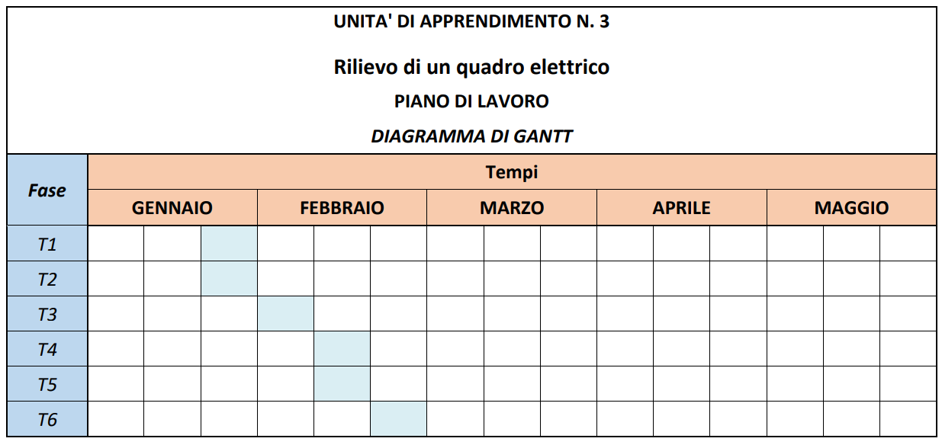

RUBRICA DI AUTOVALUTAZIONE dell’UdA
per la studentessa e lo studente

RELAZIONE INDIVIDUALE

- Descrivi il percorso generale dell’attività

- Indica come avete svolto il compito e cosa hai fatto tu

- Indica quali difficoltà/criticità hai dovuto affrontare e come le hai superate

- Quanto tempo hai impiegato per raccogliere le informazioni?

- Quali materiali/risorse hai utilizzato per raccogliere le informazioni?

- Che cosa hai imparato da questa Unità di Apprendimento?

- Come valuti il lavoro da te svolto?

LA CONSEGNA AGLI STUDENTI

CONSEGNA AGLI STUDENTI
Titolo UdA:
Rilievo di un quadro elettrico

Cosa si chiede di fare
Organizzando il lavoro in autonomia, rilevare il quadro elettrico del laboratorio di impianti, o altri, riconoscere i componenti del quadro e realizzarne la relativa distinta base, ricercare (anche su WEB) la documentazione tecnica relativa ai componenti in campo, disegnare utilizzando il software CAD lo schema funzionale del quadro e descriverlo con una relazione.

In che modo (singoli, gruppi..)
Lavoro individuale e di gruppo

Quali prodotti
Elaborato finale di sintesi, composto da un grafico con SW CAD e da una relazione descrittiva, del quadro elettrico rilevato.

Che senso ha (a cosa serve, per quali apprendimenti)
Interpretare le condizioni di esercizio degli impianti indicati in schemi e disegni; reperire, aggiornare e archiviare la documentazione tecnica di interesse relativa a schemi di apparati e impianti; consultare i manuali tecnici di riferimento; mettere in relazione i dati della documentazione con il dispositivo descritto; sviluppare schemi funzionali semplici; predisporre la distinta base degli elementi e delle apparecchiature componenti l’impianto (legenda); rappresentare graficamente un impianto.

Tempi
23 ore

Risorse (strumenti, consulenze, opportunità…)
Laboratorio multimediale e/o laboratorio impianti

Criteri di valutazione
Griglia di valutazione dell’UDA

